Министерство образования Республики Беларусь

Учреждение образования

«Белорусский государственный университет информатики и радиоэлектроники»

Кафедра электронных вычислительных машин

Лабораторная работа №4

«Случайные методы доступа к моноканалу»

Выполнил: Проверил:

Студент группы 150503 Преподаватель

Ходосевич М.А. Марцинкевич В.А.

Минск, 2023

1. ПОСТАНОВКА ЗАДАЧИ

На стороне передатчика, реализовать три ключевых шага алгоритма: прослушивание канала, обнаружение коллизии и розыгрыш случайной задержки (в соответствующей последовательности).

Предусмотреть возможность эмуляции занятости канала. Вероятность занятости канала должна составлять 50 %.

Предусмотреть возможность эмуляции коллизии. Коллизию рассматривать применительно к байту. Вероятность коллизии должна составлять 50%.

Реализовать поддержку окна коллизий (дополнительно и правильно). Задержка должна быть заметна визуально.

1. ТЕСТИРОВАНИЕ ПРОГРАММ

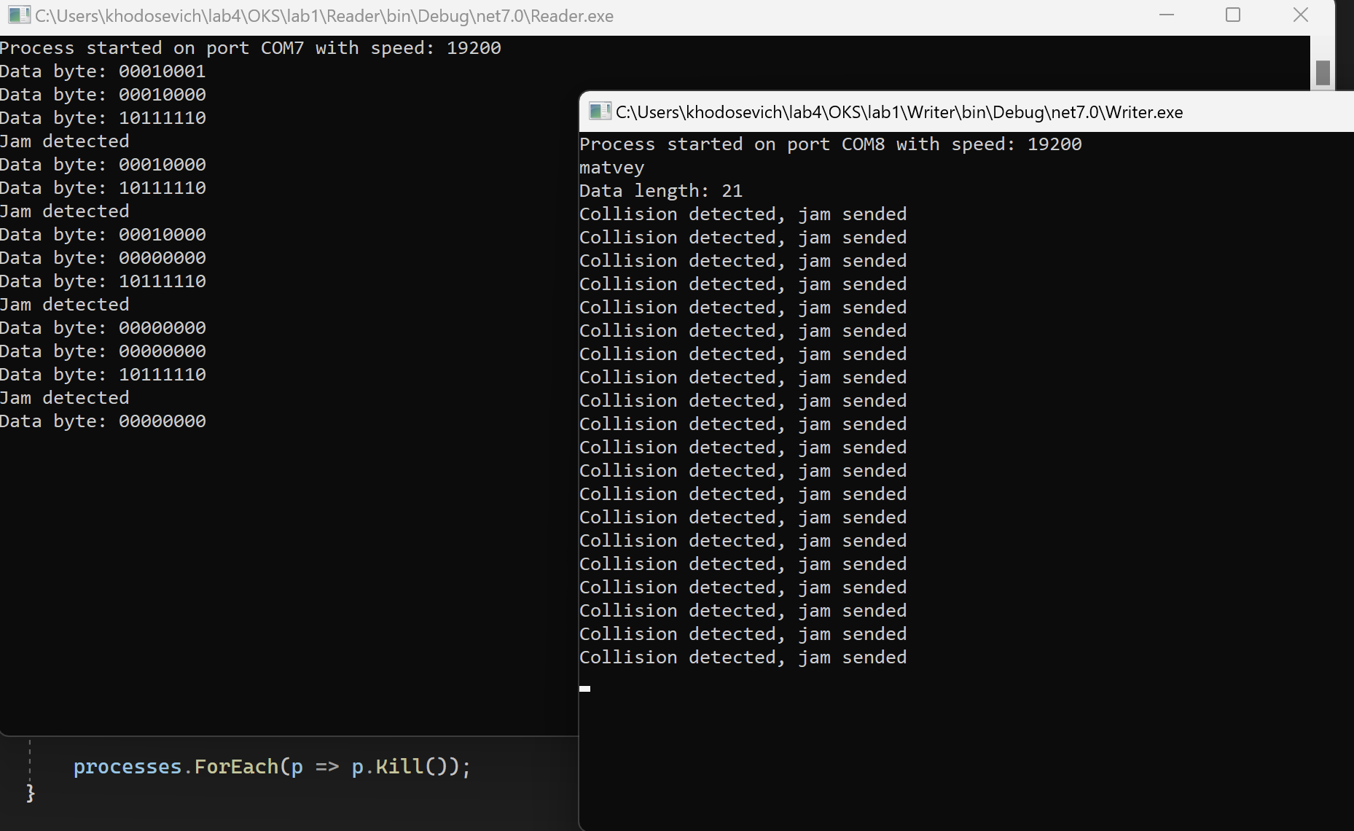

Рисунок 1 – Результат работы программы, окно записи в последовательный порт и окно чтения.

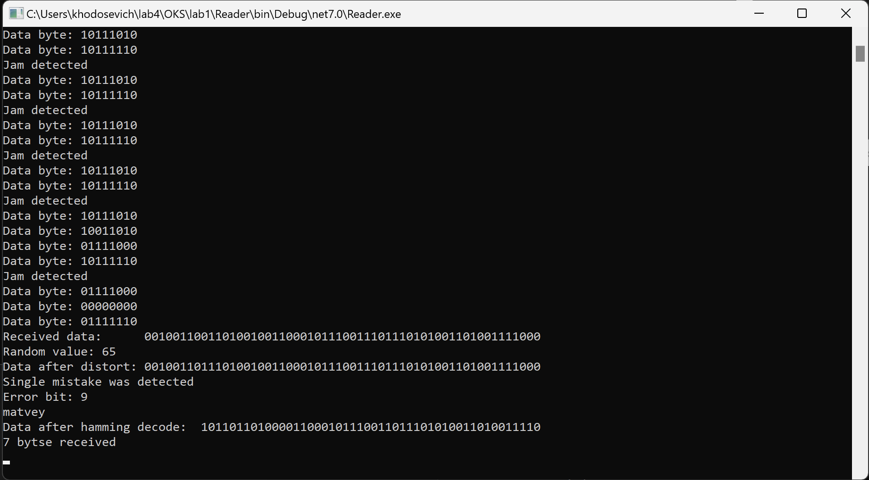

Рисунок 2 – Результат работы программы, окно чтения из последовательного порта.

Алгоритм работы случайного доступа к моноканалу CSMA/CD приведен в приложении А, код данного алгоритма в приложении Б.

1. ЗАКЛЮЧЕНИЕ

В ходе лабораторной удалось наладить общение через последовательные порты с использованием механизмов пакетной передачи данных, стаффинга и кода кодирования. Также был применен алгоритм случайного доступа к моноканалу: CSMA/CD.

Для эмуляции COM портов использовался Virtual Serial Port Driver 11, использованная операционная система – Windows 10, инструменты – язык программирования C#, Microsoft Visual Studio.

**Приложение А**

**Приложение Б**